计算机终端保密检查系统
技术白皮书

目录
一. 产品概述 1
1.1. 产品背景 1
1.2. 政策依据 1
1.3. 产品介绍 2
二. 产品总体设计 3
2.1. 产品组成 3
2.2. 系统架构 5
三. 产品功能 6
3.1. 涉密信息识别能力 6
3.2. 客户端 7
3.2.1. 保密检查 7
3.2.2. 实时监控 7
3.2.3. 终端保密自查 7
3.2.4. 移动存储介质扫描 8
3.2.5. 文件清除 8
3.2.6. 告警提醒 8
3.3. 管理端平台 8
3.3.1. 运维、系统管理 8
3.3.2. 组织机构管理 9
3.3.3. 二级账号管理 9
3.3.4. 终端管理 9
3.3.5. 策略管理 10
3.3.6. 实时监控 10
3.3.7. 保密检查 11
3.3.8. 保密自查 11
3.3.9. 文件自动分析研判 12
3.3.10. 研判处置 12
3.3.11. 事件溯源 13
3.3.12. 知识库管理 13
3.3.13. 整改情况统计 14
3.3.14. 态势大屏 14
3.3.15. 审计日志 15
四. 产品关键技术 15
五. 产品特色 16
六. 系统安全 18
6.1. 终端安全 18
6.1.1. 终端进程保护 18
6.2. 数据传输通信安全 18
6.2.1. SM4国密算法 18
6.2.2. 终端程序本地数据缓存 18

产品概述

产品背景
随着信息化程度的不断提升，国家秘密的失泄密风险逐年提升，保密工作面临严峻形势，各机关、单位急需提升保密工作的技术水平。
全国各级党政机关、大型国有企业、科研院所等重要涉密单位都有在互联网上违规存储和处理SM信息的行为，目前主要依靠传统的保密检查工具进行检查，但由于检查工具属于事后检查，且不具备对检查前的已删除的文件，以及介质拷贝、打印刻录的sm信息等违规行为的发现能力。综上原因，失泄密方式由单一向多元化发展，传统的防范手段已经难以应对，失泄密事件仍是层出不穷。
根据“十四五”时期保密事业发展规划及保密科技工作实施意见要求，到2025年，覆盖全国的保密防护监管一体化系统基本建成，窃密泄密发现能力大幅提升。加强保密技术监管，融合保密技术检查和监管业务，提升互联网保密检查监管技术能力，统筹规划辖区保密技术检查监管平台，发现互联网违规传输、存储涉密敏感信息的泄密事件风险隐患，检测分析攻击事件并进行威胁溯源，研判处置窃泄密事件和安全保密风险隐患，掌握互联网安全保密态势，全面提升窃泄密事件检测发现、威胁溯源和风险预警能力。

政策依据
我司研发依据国家保密局制定的相关标准和检查规范，主要标准包括以下：
1）BMB17-2006《涉及国家秘密的信息系统分级保护技术要求》
2）BMB20-2007《涉及国家秘密的信息系统分级保护管理规范》
3）BMB22-2007《涉及国家秘密的信息系统分级保护测评指南》
4）BMB24-2010《涉密计算机及移动存储介质保密管理系统技术要求》
5）BMB25-2011《涉及国家秘密的信息系统保密技术检查指南》
6）《中华人民共和国保守国家秘密法》
7）《计算机终端保密技术检查产品技术要求》
8）BMB38《涉密信息系统电子文件密级标志》
9）GB/T9704-2012《党政机关公文格式》

产品介绍
本公司自主研发的计算机终端保密检查系统以“实时、精准发现失泄密风险”为目标，针对非涉密计算机终端，通过网络化部署、静态全面检查、增量实时监测和文件涉密性智能分析等技术手段相结合，实时呈现整个单位所有的涉密敏感信息及分布情况，确保能够及时、精准发现计算机终端上违规存储、处理、传输涉密敏感信息的违规行为，并结合整改情况统计、事件溯源及整体态势分析等功能，提升机关单位对失泄密事件的监测发现、追根溯源、风险预警、研判处置能力。
本产品适用于保密主管部门对管理区域内互联网计算机进行集中式实时监控，也可用于政府、军工等单位对本单位内网计算机进行实时监控。通过系统部署，可对单位计算机进行快速高效的文档监控，终端客户端采取静默方式，不影响终端用户操作习惯。

产品总体设计

产品组成
计算机终端保密检查系统由客户端、管理端两部分组成：
1、客户端
- 文件操作实时检测
监测计算机终端上的本地操作、U盘拷贝、网络外发、打印刻录文件等行为，对所操作的文件进行实时的涉密性检测。
- 存储介质实时扫描
对接入计算机的U盘等存储介质中的文件进行全盘扫描检测，及时发现外来的失泄密隐患。
- 终端告警提醒
实时监测发现涉密敏感信息第一时间弹窗告警，提醒终端用户尽快清理，并提供风险告警记录和详情的查询。
- 监测数据上报
检测数据通过国密算法加密上报自监管处置系统研判和查询。
2、管理端
- 实时监控
配置国家秘密监控策略和工作秘密监控策略，首次下发的监控策略，能够在计算机终端上全盘检查。
- 保密检查
将检查任务下发到目标计算机终端，对存量数据进行保密检查，分析判断计算机终端上是否存在存储涉密文件的情况，检测结果形成检查报告上报平台进行研判。
- 涉密信息研判处置
提供终端保密检查、实时监控的研判处置界面。判定结果纳入文件指纹库，相同文件实现自动判定。
- 终端超期未整改
实时监测敏感文件的清理状态，支持从首次发现到指定周期尚未清理的敏感文件分布统计。
- 终端自查情况统计
根据终端上报到自查记录数据，统计各部门的终端数、自查数、自查终端、自查文件数、处置文件数等数据，及时掌握单位保密自查开展情况。

系统架构
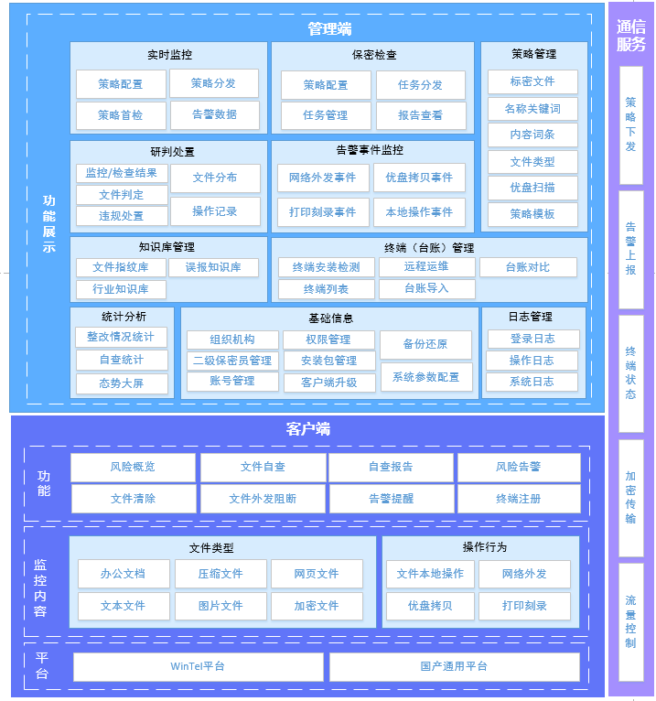
图2-1 系统架构图

产品功能

涉密信息识别能力
终端支持文件类型和操作行为检测：
1、文件类型检测：
- 文档类文件，包括但不限于微软 Office系列（doc、docx、dot、docrr、xls、xlsx、xlt、xlsm、ppt、pps、pptx、pptm、pot）、金山WPS Office系列（wps、wpt、dps、dpt、et、ett）、永中Office（eid、eis、eip）、北大方正 Libre Office系列(odt、odp、ods)、统一办公文档（uof）、OFD、PDF、TXT等文件；
- 图片文件，包括但不限于png、bmp、gif、jpg、jpeg、dib、tif、tiff文件；
- 内嵌图片类文件，包括文档类文件的内嵌图片；
- 压缩类文件，包括但不限于.rar、.zip、.tar、.7z、.iso、.gz、
.lzma、.bz2格式内的文件；
- 网页文件，包括但不限于.htm、.html、.mht、.mhtml、.xml；
- 电子邮件，包括但不限于eml；
- 公文版式、密级标识；
2、监控文件操作行为包括：
- 文件本地操作监控：包括不限于创建、打开、复制粘贴、移动、剪切、重命名文件，移动存储设备与计算机文件间、移动存储设备与移动存储设备间的文件拷贝。
- 文件收发监控：浏览器、ftp上传下载、即时通讯工具（qq、微信、腾讯通、feiQ、邮件、远程桌面等）等软件传输、打印刻录文件等行为。

客户端
部署在目标计算机终端上，实现管理端下发策略的接收，实时监测、发现计算机上敏感文件的违规存储和操作行为。

保密检查
终端接收管理端下发的保密检查策略对文件进行扫描，检测出的敏感文件和疑似敏感文件上报至管理端。

实时监控
终端按照平台下发的实时监测策略对新增数据，分析判断计算机处理、传输文件的的行为进行实时监测。
监测到敏感信息操作行为进行告警弹窗提醒，并生成告警信息和操作记录上报平台。
终端支持告警信息记录查询，告警信息按敏感文件（平台已研判）、疑似敏感文件（平台未研判）分类展示，疑似敏感文件显示命中方式（疑似标密、包含敏感词），每条告警信息提供打开文件所在目录功能；终端用户可对疑似敏感文件进行确认，确认为非敏感的文件下次不再告警。支持敏感文件（平台已研判）是否已删除的状态监测，状态监测能够上报平台。

终端保密自查
支持单位统一策略自查和终端自定义策略自查，单位统一自查策略由保密员通过平台配置下发到终端，终端一键启动保密自查，对计算机上存储的文件进行自我检测。
终端自定义自查策略由用户在终端配置，自查策略可配置文件名称关键词、文件内容关键词、密级标识、文档类型等内容，对计算机上存储的文件进行自我检测。自查结果数据仅在终端展示不上报平台，自查结果数据呈现文件名、文件路径、文件摘要、最后修改时间等内容；
支持检查结果生成检查报告，报告格式包括PDF、Excel。

移动存储介质扫描
终端按照管理平台下发的实时监控策略对接入计算机的移动存储介质进行检测，检测到优盘存在敏感信息进行告警弹窗提醒，检查结果上报至管理端平台

文件清除
提供敏感信息一键清除功能，彻底清除敏感文件和操作记录，清除后无法恢复。

告警提醒
终端监控到敏感信息操作时，会弹框告警提示，显示告警文件名称、文件路径等信息，可在告警弹窗中跳转告警详情或打开文件所在目录。终端告警提醒提供开启关闭功能，如需关闭，可自行设置。

管理端平台

运维、系统管理
运维、系统管理包括系统参数配置、数据还原备份、磁盘监控、终端客户端升级等功能。
系统参数配置包括账号安全设置、管理端设置、终端配置、终端弹窗提醒。
数据还原备份支持手动或自动设置数据备份，能够还原数据。
磁盘监控对持磁盘空间占用情况进行监控，设置告警阈值，对空间不足的情况进行报警。
终端客户端升级根据上传的升级安装包自动识别系统类型，在属于该系统类型下的终端，选择升级范围，进行批量升级。 提供终端安装包远程下载页面，可通过浏览器访问下载对应的安装包。

组织机构管理
组织机构管理包括对系统所在单位信息、部门信息、人员信息管理。单位、部门信息以组织机构树的形式进行展示，可以对单位、部门、人员进行新增、编辑、删除操作。支持组织机构导出功能。

二级账号管理
支持单位（部门）管理账号，账号由保密员分配，可设置账号管理范围。该单位（部门）管理账号对管理范围内的终端进行管理，管理功能至少包含组织机构管理、终端运维管理、保密检查及检查结果的研判、工作秘密监控策略配置、国家秘密和工作秘密的监测数据告警的研判处置，及管理范围内的告警趋势统计、敏感信息级别统计、超期未整改统计等相关统计功能。

终端管理
支持终端查询，能够查看已注册终端信息，终端信息至少包含单位、部门、人员、计算机名、IP地址、MAC地址、硬盘序列号、操作系统类型及终端在离线状态、终端使用状态（已安装、卸载），支持根据条件筛选功能，筛选条件包括单位部门、在线状态；终端硬件信息发生变化时自动同步到平台。支持终端统计功能，可统计在线终端数、离线终端数、长时离线（可自定义离线时长）终端数。
支持管理端向终端发起远程卸载。

策略管理
包含策略模板配置和误报关键词策略配置。策略模板配置可在配置终端保密检查、终端保密自查、实时监测、监测器策略时引用，包含文件名称关键词、文件内容关键词、密级标识、文档类型等内容，其中文件内容关键词支持多种词组合匹配，通过词条中设置的关键字对内容进行检测识别。每个词条表示一类文档，由1或多个词语组成，如：（中发|国办发）+山东省+2023），表示内容中包含中发或国办发，且包含山东省、2023等字眼的文件才会被此词条命中；可以设置多个词条，任意每个词条命中都会上报。
支持策略模板的创建、修改、删除等维护功能。
误报关键词策略，通过录入可能会产生的误报关键词，过滤无效告警；误报关键词策略包含匹配关键词、误报词等信息。

实时监控
实时监控策略分为国家秘密监控策略和工作秘密监控策略。国家秘密监控策略由系统保密管理员配置下发到计算机终端实现统一监管；工作秘密策略由单位（部门）保密员配置下发到本单位（部门）计算机终端实现分别监管。
平台可配置、下发国家秘密、工作秘密实时监测策略至终端，支持首次下发的监测策略，在计算机终端上进行全盘检查。

保密检查
平台可配置保密检查策略，检查策略可按组织机构、关键词等方式筛选受检计算机，并可设置检查资源占用级别设置。将检查任务下发到目标计算机终端，对存量数据进行保密检查，分析判断计算机终端上是否存在存储涉密文件的情况。计算机终端接收到下发的检查策略，对本地存储的文件进行检测，检测结果形成检查报告上报平台进行研判。终端支持断点续查，关机重启后能够继续执行检查。
平台能够查看终端检查的实时状态，包括检查进度、在离线情况等，并可暂停/继续、终止终端检查。支持检查报告随查随看，在检查的过程中实时上报检查结果，可对检查结果研判处置。
支持导出终端保密检查报告，包含PDF、 Excel格式文件，并可批量导出。

保密自查
支持单位配置统一自查策略，自查策略可配置文件名称关键词、文件内容关键词、密级标识、文档类型等内容。支持平台能够对任一终端发起保密自查，帮助终端用户进行自查。
支持平台查看终端统一策略自查报告和终端自定义自查统计。统一自查支持按周期（月、季、年）形成自查报告，自查报告至少包括检查周期、单位、部门、责任人、IP地址、自查时间、命中文件数等。终端自定义自查统计按单位部门呈现应查终端数量、已查数量、未查数量、自查检查率，统计时间以及终端自查情况（是否自查）、最近自查时间、自查次数。
支持终端未自查临期提醒，提醒终端用户进行统一终端管理策略自查。

文件自动分析研判
系统提供基于文件密级标志识别、基于敏感文件库自动判定、基于文件误报知识库等多种方式，对接收的告警文件进行智能自动化处理，降低判定工作量。

研判处置
提供终端保密检查、实时监控的研判处置界面。
终端保密检查研判处置界面支持查看全部和按单个终端等视角查看检查结果。检查结果按疑似标密文件（待研判）、关键词命中文件（待研判）、敏感文件（已研判）、非敏感文件（已研判）分类展示。检查结果内容至少包含文件名称、文件大小、文件路径、文件摘要、单位、部门、责任人、ip地址、mac地址。
实时监控的研判处置界面告警数据按疑似标密文件（待研判）、关键词命中文件（待研判）、敏感文件（已研判）、非敏感文件（已研判）分类展示。
疑似标密文件显示识别的密级、敏感文件需显示研判的密级，能够查看相同内容文件的分布位置。
系统提供人工研判功能，可对未研判的文件进行密级标注，也可修改已判定的文件密级，文件密级至少区分国家秘密和工作秘密，具体密级名称可由用户自行定义；人工研判结果纳入判定知识库，检查和监测到的新文件按照判定知识库文件的哈希实现自动判定。确定为国家秘密或工作秘密的告警数据，提供事件处置功能，可以填写处置意见。

事件溯源
提供终端敏感文件操作记录查询，支持按文件名称、操作时间、操作类型（本地操作、移动设备操作、网络操作）查询终端操作事件。

知识库管理
知识库管理包含文件指纹库管理、误报知识库管理、常用关键词库管理，行业知识库查询。
文件指纹库管理人工研判或导入为敏感和非敏感的文件指纹，文件指纹信息至少包含文件名、文件哈希、摘要、判定人、判定时间；能够按文件名和文件指纹关键词检索。支持对库中指纹导入、删除操作。根据文件指纹库，已判定过的文件后续上报的告警系统会自动判定，降低判定工作量。
误报关键词管理，包括误报词的创建、修改、删除操作，如系统出现疑似敏感文件误报，通过设置误报词语匹配关系减少误报，提高检测准确性。如设置“秘密-商业秘密”，文件内容中包含的“商业秘密”将不会被“秘密”命中。
常用关键词库管理，常用关键词库在设置文件名关键词、文件内容关键词时可直接选择使用。支持手工录入或从各行业关键词库中选择。提供关键词库的修改、删除操作。
提供行业关键词库的查询功能，行业关键词库包含各行业领域多组敏感词，支持按行业领域查询。

整改情况统计
支持终端超期未整改统计，能够统计终端上确认为涉密敏感文件超过指定时间内仍然存在的情况，统计内容包括所有未整改文件按照未整改天数进行统计、近15日（支持自定义）单位（部门）未整改文件数量以及未整改主机情况。能够查看未整改主机下详细未整改文件以及未整改天数。

态势大屏
主要对终端情况实时呈现、违规趋势实时呈现、整改情况实时呈现、事件情况实时呈现。
- 终端情况实时呈现至少包含终端应纳管数量、已纳管数量、在线终端数量、离线终端数量；
- 违规趋势实时呈现至少包含今日告警统计（违规文件数量、告警文件数量、告警终端数量、违规终端数量、较昨日违规/告警数量）、历史告警的统计（告警文件数量、违规文件数量、已整改数量、已处置数量）、总告警/违规趋势（可按近15日、月份筛选查看）、单位违规趋势、终端违规Top10；
- 整改情况实时呈现至少包含单位（部门）整改情况统计、超期未整改终端Top10；
- 事件情况实时呈现至少包含实时告警文件、实时外发告警文件。
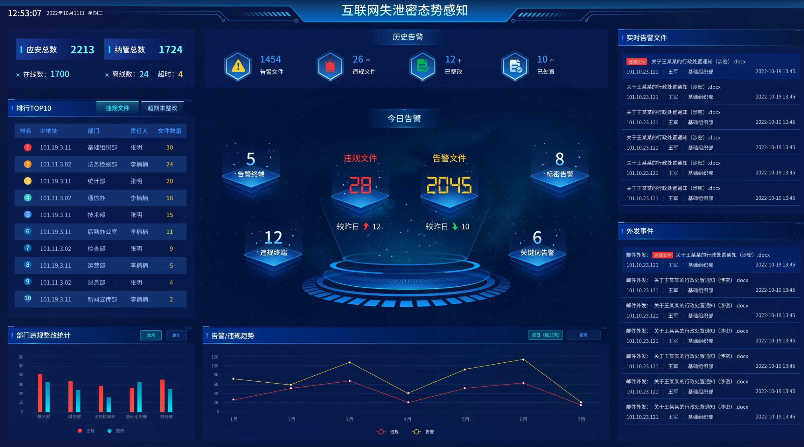

审计日志
提供对关键操作行为的审计查询，主要包括平台所有账号登录、退出、口令修改、系统配置、策略配置、数据操作、事件处置等行为。支持按照时间段、人员检索；支持按检索结果导出审计数据。

产品关键技术
（1）文件指纹技术
通过内置Hash算法为每一个文件生成唯一的“指纹”，根据文件“指纹”对文件内容进行内容识别和精准匹配，提升敏感文件的识别效率和准确性。
（2）数据血缘检索技术
依据涉密敏感文档内容，利用simhash算法生成相应的simhash值即文档指纹特征指纹或密点指纹形成知识库，通过系统内置快速匹配算法对文件内容进行血缘检索，准确识别引用、复制涉密敏感文件内容的各种文件或敏感文件的过程稿，提升检索的智能化。
（3）基于内核VFS层、内存通信架构的文件监控技术
计算机终端文件的所有操作采用内存级文件监控技术，接收到管理策略会即可生效，无需重启系统。
（4）文件增量监测机制
支持文件增量检查和监测。文件判定过后，再次检索或监测到文件后不再重复分析直接跳过，降低终端资源占用提升系统效率。
（5）版式识别和语义分析技术
支持根据涉密文件的文件名、字体字号、内容版式等进行准确识别和自动判定。
（6）0CR图文识别技术
针对图片格式文档，通过多种0CR识别技术包括自动学习、灰度过滤算法、启发式算法等，突破常规OCR识别局限，大幅提升OCR识别精准率同时提升识别效率。
（7）内核自适应终端防护技术
采用不依赖于内核版本影响的Hook技术，适配全系列操作系统，实现所有类型终端的进程和资源保护。
（8）基于系统原生架构网络分析和阻断技术
贴近于网卡硬件设备的底层数据分析和阻断技术，规避应用层网络数据篡改带来的传输阻断被绕开的风险，确保敏感信息数据不被外发泄露。

产品特色
（1）敏感信息检查与实时监测结合
产品支持保密检查和实时监测，以检查结果为基线，以实时监测结果为增量，能够实时、全面无死角的发现终端上违规存储、处理、传输敏感信息的行为；实时监测支持本地操作、网络外发、移动介质交互等多达32种操作行为。
（2）检查监控数据统一集中呈现，清晰明了掌握风险态势
历次检查数据、所有文件监控数据以文件为主体合并去重，为用户提供简洁明了的监控结果，及时、全面掌握单位存在的敏感信息及其分布情况，精准研判评估失泄密风险。
（3）敏感信息精准识别、智能分析研判
提供精准策略配置、误报知识库、文件指纹库、行业知识库等机制，提升检查监控结果精准的同时，通过文件涉密性自动分析、版式文件识别等功能提升研判处置效率，降低人员工作量。
（4）实时监测敏感信息状态，发现、清除闭环管理
对于判定为敏感信息的文件实时监测其清除状态，并提供超期未清除统计，确保单位失泄密隐患及时清除。
（5）文件全生命周期监控记录，支撑泄密事件溯源取证。
文件从初次命中便纳入全程监管，记录其所有的操作事件，包括历次版本变更、文件外发等行为，一旦出现失泄密事件为用户提供有力的分析评估、溯源取证的数据。
（6）敏感信息外发阻断，避免文件扩散
确定为敏感信息的文件，网络外发等行为会及时阻断，避免文件分布范围扩大降低泄密风险。
（7）支持国产、windows混合部署，具备防止非授权卸载机制
终端支持全系国产通用操作系统及国产芯片、windows操作系统，统一平台运维管理；终端具备进程防护机制，避免非授权卸载规避监管的行为。

系统安全

终端安全

终端进程保护
终端程序采用HOOK保护技术，终端通过HOOK技术可防止用户通过服务管理器、任务管理器等禁用、停止终端服务的运行；防止程序被非授权卸载及恶意删除或破坏终端程序的安装文件。保证终端客户端不会被擅自卸载。

数据传输通信安全

SM4国密算法
计算机终端与外网管理系统通信采用符合国密标准的SM4对称加密算法对告警数据进行数据加密，防止文件在传输过程中被截获、窃取和篡改的风险。

终端程序本地数据缓存
当计算机终端发生告警时，终端程序把相关的告警信息加密（SM4）后存储到本地数据库内，即使数据库文件被窃取，在没有密钥的前提下也无法查看数据库存储的真实内容。

